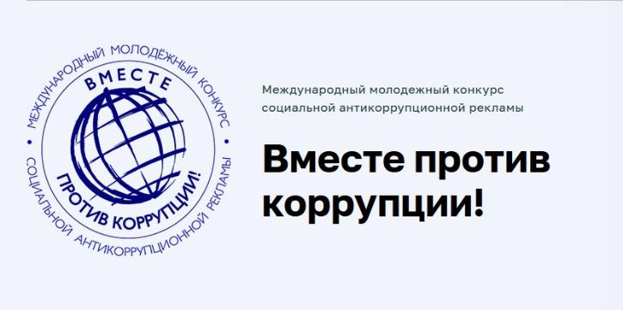

В 2021 году Генеральная прокуратура Российской Федерации выступает организатором Международного молодежного конкурса социальной антикоррупционной рекламы «Вместе против коррупции!» для молодежи из всех государств мира.
Прием работ будет осуществляться с 1 мая по 1 октября 2021 г. на официальном сайте конкурса www.anticorruption.life в двух номинациях – «Лучший плакат» и «Лучший видеоролик».

